Arbeidsprogram

202
4

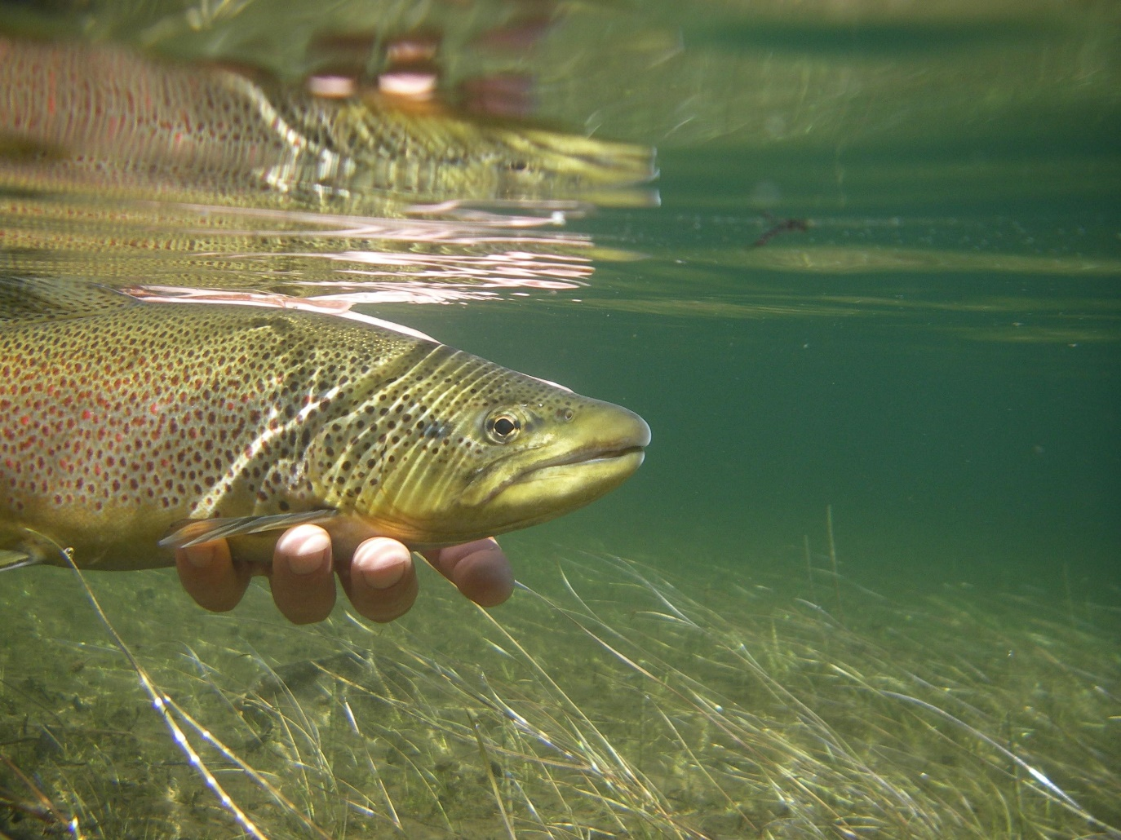

Innledning.

Visjonen til NJFF, «Jakt og fiskeglede til alle – for alltid», er den overordnede idé for våre planer, programmer og kommunikasjon.
Landsmøtet i NJFF har vedtatt et handlingsprogram for 2022–2027. Handlingsprogrammet gjelder for hele organisasjonen, og er å se som den ytre ramme for organisasjonens virksomhet.
Arbeidsprogrammet vedtas årlig av årsmøtet og er verktøy for planlegging i NJFF, regionalt.

Strategiske målområder og hovedmål

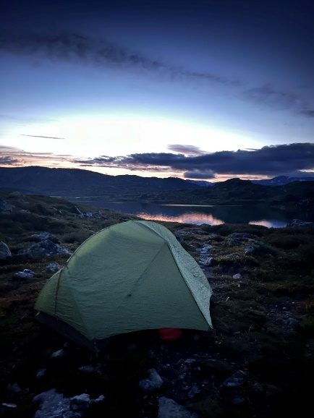
Utøvelse av jakt, fiske og annet friluftsliv.
- Vårt tradisjonsrike høstingsbaserte friluftsliv skal være tilpasset samfunnsutviklingen og ha bred allmenn anerkjennelse.
- Allmennheten skal ha god tilgang på jakt og fiske og annet friluftsliv.
- Naturgrunnlaget skal være godt ivaretatt gjennom bærekraftig bruk og god forvaltning, slik at det produseres høstbare overskudd av vilt og fisk.
- NJFF skal ta et tydelig miljøansvar.

Organisasjonen

- NJFF skal være en sterk og synlig organisasjon som ivaretar medlemmenes interesser.
- Jegere og fiskere skal ha god kunnskap om og respekt for vilt, fisk og regelverk.
- NJFF skal ha attraktive medlemstilbud til jegere, fiskere og andre friluftsinteresserte.

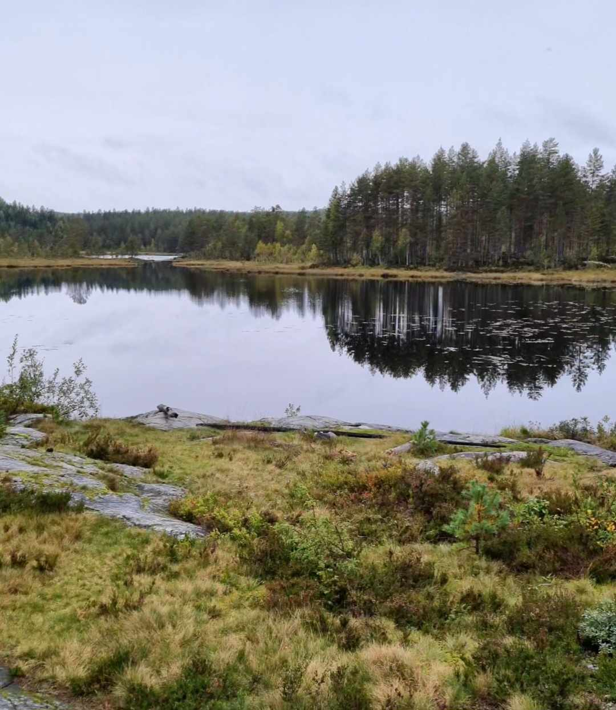

Arbeid 2024

Medlemsvekst
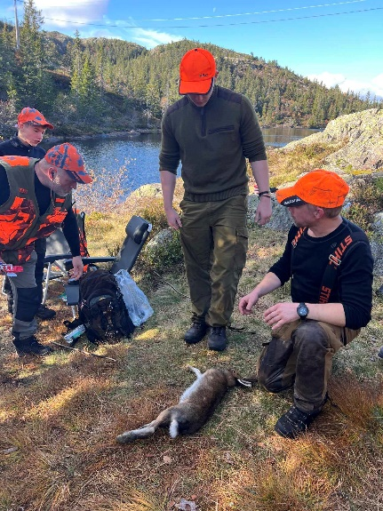
- Utvikle og implementere kampanjer for å rekruttere nye medlemmer og sikre medlemsvekst. Vi er i gang med å gjennomføre pilotprosjekt i skolen ved innføring av valgfag sportskyting.
- Utvikle en mer enhetlig struktur på aktiviteter og tilbud.
- Økt synlighet, kjennskap til NJFF og tilbud i urbane områder.
- Regionslaget skal være behjelpelige og bistå lokallagene i organisering og tilrettelegging for praktisk jaktopplæring (introjakter m.m.) til nye jegere, slik at flere blir aktive jegere etter bestått jegerprøve
- Gi gode tilbud til personer med innvandrerbakgrunn ved å tilrettelegge for tiltak og aktiviteter som fører til økt deltagelse i et høstingsbasert friluftsliv.

Kommunikasjon og markedsføring
- Utvikle og styrke NJFF som en attraktiv medlemsorganisasjon gjennom å:
- Bruke njff.no som organisasjonens primære kommunikasjonskanal.
- Styrke det kommunikasjonsfaglige kunnskapsnivået i organisasjonen med f.eks portalkurs osv
- Posisjonere NJFF som en ledende aktør for å fremme vill mat.
- Følge opp den politiske kommunikasjonen mot fylkesting og kommunestyrer.

Kvinner
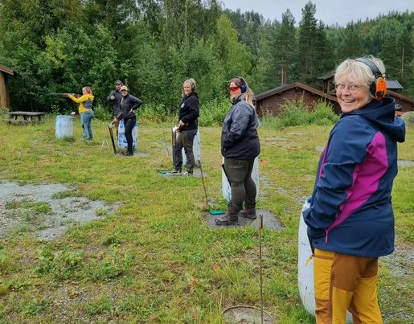
- Styrke kvinnenettverket i organisasjonen og skape møteplasser for kvinnekontaktene.
- Synliggjøre gode kvinnelige rollemodeller.
- Bygge opp kvinnelige talspersoner for promotering av NJFFs arbeid.
- Rekruttere flere kvinnelige instruktører og tillitsvalgte.
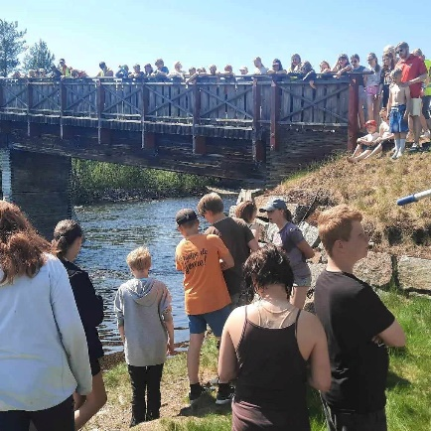
Barn og ungdom
- Jobbe for å opprette et nettverk for ungdomsledere i organisasjonen.
- Tilby opplæring til tillitsvalgte som jobber med barn og unge.
- Synliggjøre bredden i barne- og ungdomsarbeidet.
- Regionslaget skal være behjelpelige og bistå lokallagene i organisering og tilrettelegging for jakt- og fiskeskoler, jaktskytterskoler og leirtilbud.
- Synliggjøre gode rollemodeller.

Organisasjon
- Arbeide aktivt for å være kommunikasjonsleddet mellom sentraladministrasjon og lokallag.
- Arbeide for en god organisasjonskultur og skape miljøer som er åpne og inkluderende for alle på alle nivåer.
- Forberede og gjennomføre landsmøtet.
- Øke bruken av organisasjonens standardiserte administrative verktøy.

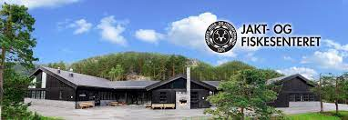
Opplæringsvirksomhet
- Arbeide for å opprette kursaktiviteten samt benytte digitalt opplæringsverktøy
- Videreføre opplæringstilbudene i samarbeid med Studieforbundet natur og miljø.
- Videreutvikle opplæringsaktivitetene sammen med Jakt- og Fiskesenteret.

Allmennhetens adgang til jakt og fiske
- Sikre allmennhetens tilgang til jakt og fiske ved å:
- Støtte og hjelpe lokalforeninger ved behov.
- Følge opp prosessen rundt arbeidet med at Statskog skal forvalte jakt og fiske på eiendommene til Opplysningsvesentes Fond (OVF).

Jakt og viltforvaltning
- Bidra til en kunnskapsbasert viltforvaltning,
- Videreføre arbeidet for sikker og human jaktutøvelse.
- Følge opp sakene rundt villrein og deres leveområder.
- Følge opp videre arbeid med å bekjempe skrantesyken (CWD), samt prosess med reetablering av villrein i Nordfjella sone 1.
- Arbeide for en rovviltforvaltning i tråd med organisasjonens vedtak.
- Arbeide for et bedre samarbeid med aktuelle myndigheter knyttet til forvaltningen av kystsel.

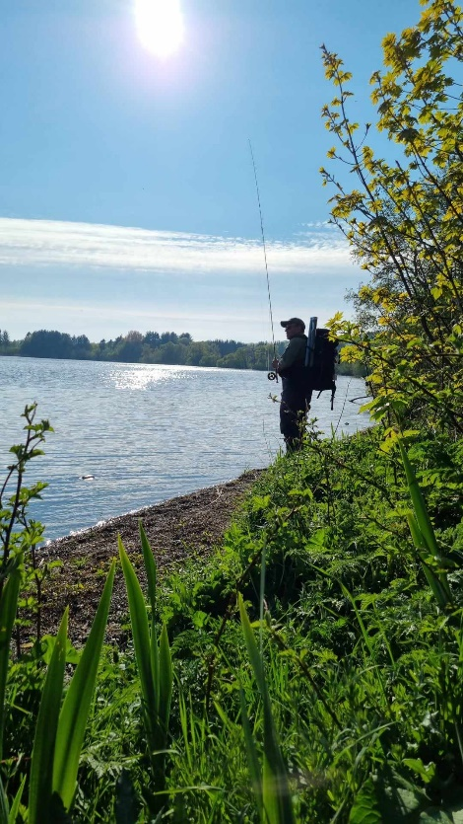
Fiske og fiskeforvaltning
- Stimulere til økt sportsfiskeinteresse i samfunnet gjennom:
- gode sportsfisketilbud til barn og ungdom
- synlighet og opplæring på fiskesiden gjennom sosiale medier, med mål om å nå unge og fiskeinteresserte
- å øke oppmerksomheten rundt innlandsfiske
- å videreføre engasjementet innenfor marint fiske
- å følge opp konkurransevirksomheten med særlig fokus på rekruttering
- Jobbe for å styrke samarbeidet på fiskesiden mellom organisasjonsleddene.
- Påvirke myndighetene for å sikre en videreføring av et allsidig sportsfiske, herunder sikre allmenhetens tilgang.
- Bistå i arbeidet for å sikre bærekraftig forvaltning av våre ville laksefisker.

Jaktskyting / våpen
- Bistå lokalforeningene i arbeidet med å skape gode rammer for:
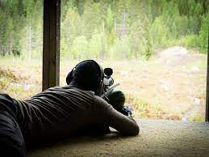
- jakt og konkurranseskyting.
- gjennomføring av konkurransevirksomheten og annen skyteaktivitet.
- Stimulere til variert og realistisk jegertrening i lokalforeningene, herunder aktiv bruk av villsvinbaner/bevegelig mål og skytesimulator.
- Jobbe for et godt samarbeid mellom sentralledd, regionlag og lokalforeninger i forbindelse med skytebanesaker, herunder tilgang til baner.

Jakthund
- Fortsette engasjementet innenfor ettersøksvirksomheten.
- Ha en intensjon om å opprettholde instruktør-, aversjons-, ettersøks- og dressurkurs.

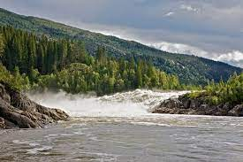
Miljø og energipolitikk
- Synliggjøre NJFFs miljøengasjement.
- Videreføre engasjementet for å ivareta leveområder for vilt og fisk, herunder sikre rammeverk for en framtidsrettet arealforvaltning.
- Følge opp NJFFs energipolitiske engasjement.
- Synliggjøre negative effekter ved spredning av fremmede arter i norsk natur.

Administrasjon
- Arbeide for forenkling av administrative prosesser.
- Sikre god personalpolitikk i hele organisasjonen.
- Legge til rette for en transparent, sunn og balansert økonomi med gode rutiner.
- Forvalte organisasjonens eiendommer og anlegg med god drift.

